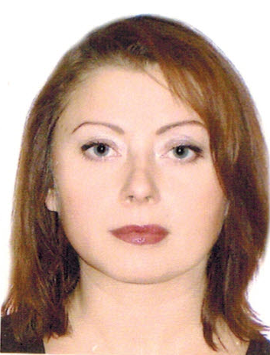
Няня
Порватова Светлана Владимировна

Дата рождения | 28.05 1972 г. 42 г.
Прописка | Украина, Запорожская обл.
Фактическое место  проживания | МО Одинцово
Семейное положение | Не замужем
Образование  Опыт работы | Высшее педагогическое, начальное образование и музыка.  2008-2010 гг. Подольский р-н. Няня с проживанием мальчикам 2-х и 4 лет.
 | Полный уход и развитие по возрасту. Помощь по дому.
Профессиональные  навыки | Учитель продленного дня - 5 лет  Развитие ребенка по современным методикам: Монтессори, Домана, Зайцева.  Обучение счету, обучение грамоте, рисование, лепка, аппликация.  Соблюдение режима дня.  Развитие речи: Чтение книг, заучивание: песенок, потешек, стишков.  Развитие логики, памяти, внимания, наблюдательности.  Развитие мелкой моторики рук используя натуральные материалы.  Развитие речи: Чтение книг, заучивание: песенок, потешек, стишков.  Приучение к режиму дня. Кормление, купание, закаливание, оздоровительные процедуры, привитие гигиенических навыков.  Формирование бережного отношения к вещам, игрушками другим предметам ежедневного пользования.  Физическое воспитание: зарядка, подвижные игры  Приготовление детской пищи (хорошо готовит), уход за детским гардеробом, приводит в порядок детскую комнату.
Дополнительная информация | Незаметная в доме, любящая детей, чистоплотная, позитивная  Загранпаспорт, медицинские анализы, 46 размер одежды

